Alumno: Sibello Gino | Modalidad: Presencial | [NOTA]
DNI:41820055 | Fecha: 08/08/2022 | [NOTA]

Consideraciones Generales

- Objetivos: Integrar conocimientos teóricos y prácticos en la aplicación de la materia. Resolver situaciones de demanda de información reales mediante instrucciones SQL y T-SQL.
- Criterio de Evaluación: Se evaluará la capacidad del alumno para construir las sentecias SQL y Transact-SQL necesarias para resolver las situaciones planteadas, utilizando funciones, operadores lógicos y de comparación, cláusulas de agrupamiento y subconsultas, vistas y procedimientos almacenados. Es excluyente para la aprobación que ejecuten sin errores y funcionen correctamente 2 de los 3 puntos solicitados.
- Modalidad de evaluación: Desarrollo individual en computadora, resolviendo la actividad de acuerdo a la indicación del docente.
- Puntaje: Para la aprobación del examen final debe completarse correctamente como mínimo el 60% de lo solicitado, equivalente a la nota 4 (cuatro). La equivalencia entre las notas y el puntaje obtenido se presenta en la siguiente tabla:

Puntaje | 1-24 | 25-39 | 40-54 | 55-61 | 62-66 | 67-72 | 73-79 | 80-87 | 88-95 | 96-100
Nota | 1 | 2 | 3 | 4 | 5 | 6 | 7 | 8 | 9 | 10
Valoración | Logro  No satisfactorio |  |  | Logro básico | Logro satisfactorio |  | Logro  Destacado | Logro  Sobresaliente |  | Logro  Excelente
Desarrollo del Examen

Utilizando la base de datos Ventas2, realice las siguientes actividades:

Actividad 1 (35 puntos): Determinar los 10 mejores clientes mayoristas del segundo semestre del año 2007, presentando un ranking decreciente por importe total comprado. Incluir solamente aquellos clientes que compraron más de 500 prendas y superaron los 20.000 pesos. Presentar: CLIENTE, NOMBRE, CANTIDAD DE PRENDAS, IMPORTE TOTAL. Excluya las facturas anuladas (las facturas anuladas tienen el valor 1 en la columna ANULADA), incluya solamente los clientes activos (tienen el valor ‘A’ en la columna ESTADO) y calcule el importe total utilizando CANTIDAD * PRECIOREAL.

Actividad 2 (30 puntos): Cuando la empresa comenzó su actividad, compró 500 unidades del artículo A208220085 (JEAN MAR). Se le solicita determinar la cantidad de unidades que quedan actualmente, teniendo en cuenta las cantidades vendidas hasta ahora en forma mayorista y minorista (excluyendo facturas anuladas en ambos casos). Si bien se puede resolver en una sola instrucción, puede utilizar los recursos que considere pertinentes para determinar esta cantidad.

Actividad 3 (35 puntos): Crear el procedimiento almacenado sp_articulos_sin_ventas que, recibiendo como parámetro un año determinado, cree la tabla TmpArticulosSinVentas. Esta tabla deberá contener los artículos que no registraron ninguna venta minorista en el año especificado. Se consideran artículos sin ventas aquellos que no fueron incluidos en una factura durante ese año. La estructura de la tabla debe ser: CÓDIGO (articulo), NOMBRE, PRECIOMAYOR y PRECIOMENOR. El procedimiento deberá validar la existencia de la tabla y contar con manejo de errores y mensajes con el resumen de la cantidad de filas insertadas.

Importante

Si usted no cursó recientemente la materia y/o no cuenta con la base de datos Ventas2, puede descargarla mediante el enlace presentado a continuación (es un archivo ZIP que usted deberá descomprimir para obtener el BAK correspondiente y restaurar la base):

https://drive.google.com/file/d/135VwIlCsZQDrulMeu1SjC9Ymrbq8Tdym/view?usp=sharing

Presente un solo archivo comprimido que contenga el presente documento completo y el archivo SQL con las sentencias solicitadas, identificado como [APELLIDO, NOMBRE - DNI].ZIP.
NO debe entregar el backup de la base de datos.

A continuación, se presentan los modelos de datos correspondiente a los subesquemas de ventas MINORISTAS y ventas MAYORISTAS, por si le resultan de utilidad.

VENTAS MINORISTAS

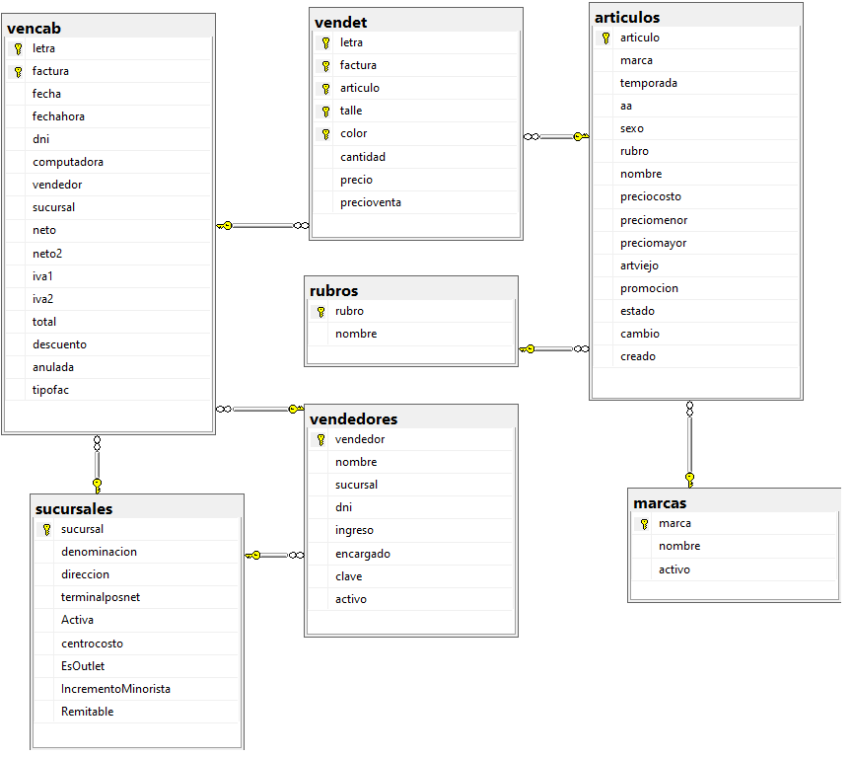

VENTAS MAYORISTAS

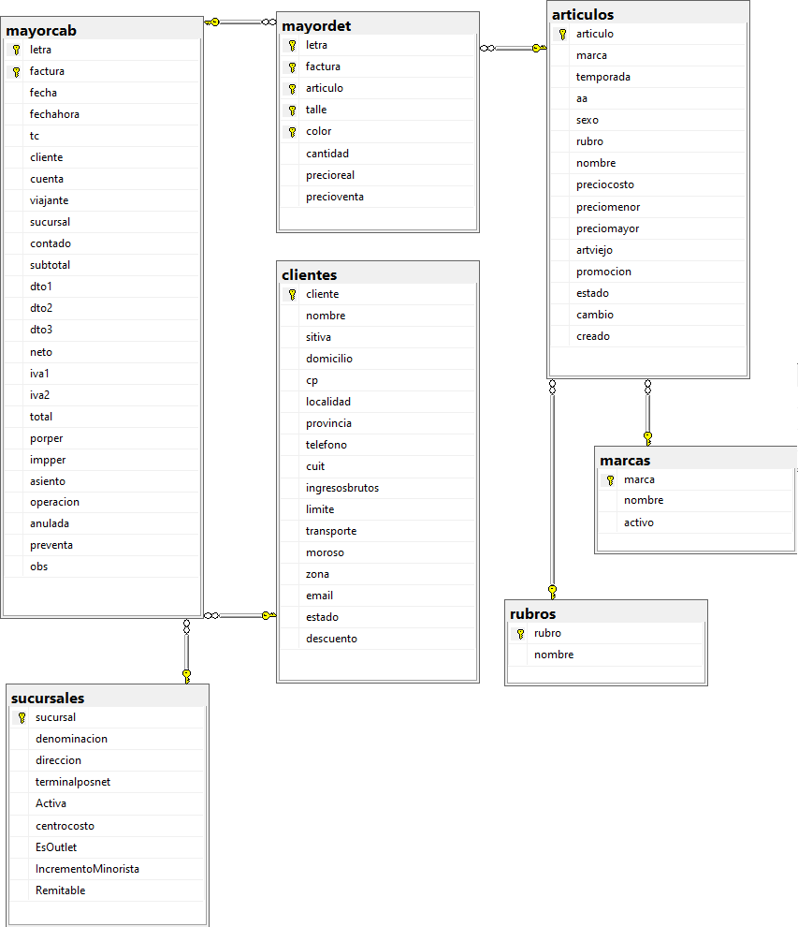

Fin del Examen

